In Bewegung Sein

Kontakt:
Berenike Taucher
06506914410
info@in-bewegung-sein.at
www.in-bewegung-sein.at

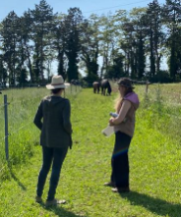
Begleitung von Entwicklungsprozessen
Meine Pferde, die Natur und ich begleiten und unterstützen Dich gerne in herausfordernden Lebenssituationen und bei Deinen Prozessen, Deine persönlichen Lösungen zu ent-decken und Klarheit in deinen Angelegenheiten zu finden.
Tierbegleitete Entwicklungsförderung
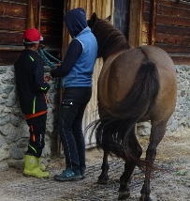
Das Kind dort abholen, wo es sich in seiner Entwicklung befindet.
Dem Kind eine Umgebung bieten in der es Sinnesnahrung aufnehmen kann und einen ungezwungenen Umgang mit Tieren und Menschen erlebt, sodass das Kind lernt: Vertrauen zu fassen, Verantwortung zu übernehmen, sich selbst zu spüren, sich ausdrücken zu können, eine Wahrnehmung für sich selbst und seine Umgebung zu bekommen, Freude zu entwickeln u.v.m.

Kreistänze aus aller Welt
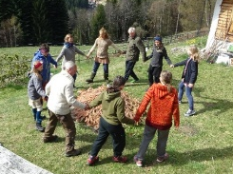
Im Kreis zu tanzen verbindet! Hier zählt die Freude sich zur Musik zu bewegen und am Miteinander! Lasst euch von den Klängen unterschiedlicher Kulturen, Länder und Rhythmen verzaubern!
Sei in Bewegung durch Tanzen!

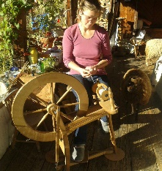
Wollverarbeitung
Mit dem Angebot möchte ich den Weg der Wollverarbeitung veranschaulichen und Menschen jeglichen Alters die Möglichkeit geben mit Wolle in Berührung zu kommen.

